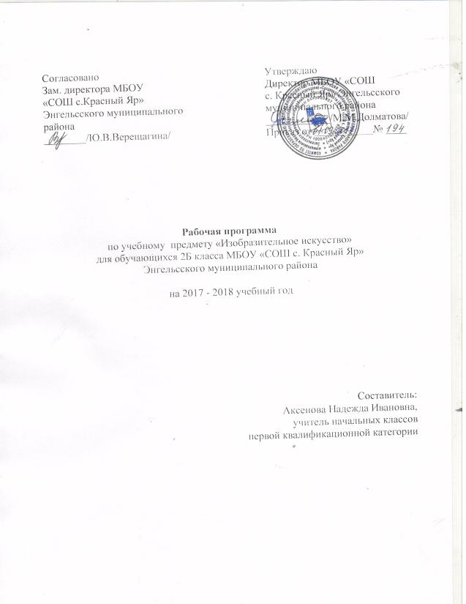

Пояснительная записка
Рабочая программа по учебному предмету «Изобразительное искусство» адресована обучающимся 2Б класса. Программа составлена на основе авторской программы Б.М. Немецкого «Изобразительное искусство» Москва «Просвещение» 2015, предметная линия учебников системы «Школа России».
Учебный предмет «Изобразительное искусство» относится к предметной области «Искусство», изучается с первого класса, реализуется за счёт обязательной части учебного плана. На изучение данного предмета отводится 1 час в неделю, 32 часа в год.

Планируемые результаты освоения учебного предмета

Личностные результаты
отражаются в индивидуальных качественных свойствах учащихся, которые они должны преобразование в процессе освоения учебного предмета по программе «Изобразительное искусство»:
чувство гордости за культуру и искусство Родины, своего города;
уважительное отношение к культуре и искусству других народов нашей страны и мира в целом;
понимание особой роли культуры и искусства в жизни общества и каждого отдельного человека;
овладение навыками коллективной деятельности в процессе совместной творческой работ в команде одноклассников од руководством учителя;
умение обсуждать и анализировать собственную художественную деятельность и работу одноклассников с позиций творческих задач данной темы, с точки зрения содержания и средств его выражения.

Метапредметные результаты характеризуют уровень сформулированности универсальных способностей учащихся, проявляющихся в познавательной и практической творческой деятельности:
освоение способов решения проблем творческого и поискового характера;
овладение умением творческого видения с позиций художника, т. е. умением сравнивать, анализировать, выделять главное, обобщать;
формирование умения понимать причины успеха неуспеха учебной деятельности и способности конструктивно действовать даже в ситуациях неуспеха;
освоение начальных форм познавательной и личностной рефлексии;
овладение логическими действиями сравнения, анализа, синтеза, обобщения, классификации по родовидовым признакам;
овладение умением вести диалог, распределять функции и роли в процессе выполнения коллективной творческой работы;
использование средств информационных технологий для решения различных учебно-творческих задач в процессе поиска дополнительного изобразительного материала, выполнение творческих проектов, отдельных упражнений по живописи, графике, моделированию и т. д.;
Предметные результаты характеризуют опыт учащихся в художественно-творческой деятельности, который приобретается и закрепляется в процессе освоения учебного предмета:
сформированность первоначальных представлений о роли изобразительного искусства в жизни человека, его роли в духовно-нравственном развитии человека;
сформированность основ художественной культуры, в том числе на материале художественной культуры родного края, эстетического отношения к миру; понимание красоты как ценности, потребности в художественном творчестве и в общении с искусством;
овладение практическими умениями и навыками в восприятии, анализе и оценке произведений искусства;
знание видов художественной деятельности: изобразительной (живопись, графика, скульптура), конструктивной (дизайна и архитектура), декоративной (народных и прикладные виды искусства);
знание основных видов и жанров пространственно-визуальных искусств;
понимание образной природы искусства;
эстетическая оценка явлений природы , событий окружающего мира
применение художественных умений, знаний и представлений в процессе выполнения художественно-творческих работ;
овладение навыками моделирования из бумаги, лепки из пластилина, навыками изображения средствами аппликации и коллажа;
умение характеризовать и эстетически оценивать разнообразие и красоту природы различных регионов нашей страны;
умение рассуждать о многообразии представлений о красоте у народов мира, способности человека в самых разных природных условиях создавать свою самобытную художественную культуру.

В результате изучения предмета "Изобразительное искусство" у обучающихся:
будут сформированы основы художественной культуры: представления о специфике искусства, потребность в художественном творчестве и в общении с искусством;
начнут развиваться образное мышление, наблюдательность и воображение, творческие способности, эстетические чувства, формироваться основы анализа произведения искусства;
формируются основы духовно-нравственных ценностей личности, будет проявляться эмоционально-ценностное отношение к миру, художественный вкус;
появится способность к реализации творческого потенциала в духовной, художественно-продуктивной деятельности, разовьется трудолюбие, открытость миру, диалогичность;
•установится осознанное уважение и принятие традиций, форм культурного -исторической, социальной и духовной жизни родного края, наполнятся конкретным содержание понятия Отечество» ,«родная земля», «моя семья и род», «мой дом», разовьется принятие культуры и духовных традиций много национального народа Российской Федерации, зародится социально ориентированный и взгляд на мир;
будут заложены основы российской гражданской идентичности, чувства гордости за свою Родину, появится осознание своей этнической и национальной принадлежности, ответственности за общее благополучие.

В результате изучения программы учащиеся:
осваивают основы первичных представлений о трёх видах художественной деятельности: изображение на плоскости и в объёме; постройка или художественное конструирование на плоскости, в объёме и пространстве; украшение или декоративная художественная деятельность с использованием различных художественных материалов;
приобретают первичные навыки художественной работы в следующих видах искусства: живописи, графике, скульптуре, дизайне, началах архитектуры, декоративно-прикладных и народных формах искусства;
развивают фантазию, воображение, проявляющиеся в конкретных формах творческой художественной деятельности;
осваивают выразительные возможности художественных материалов: гуаши, акварели, пастели и мелков, угля, карандашей, пластилина, бумаги для конструирования;
приобретают первичные навыки художественного восприятия различных видов и жанров искусства, начальное понимание особенностей образного языка разных видов искусства и их социальной роли, т. е. значение в жизни человека и общества;
приобретают первичные представления о богатстве и разнообразии художественных культур народов Земли и основах этого многообразия, о единстве эмоционально-ценностных отношений к явлениям жизни.

Содержание учебного предмета

№  п/п | Название раздела, темы | Кол-во часов | Использова  ние ИКТ  (кол-во часов) | Использова  ние проектной деятельности  (кол-во часов) | Использование исследователь  ской деятельности  (кол-во часов) | Контроль
 |  |  |  |  |  | вид контроля | кол-во часов
1 | Чем и как работают художники | 8 | 6 |  | 2 | Проверим себя. Тест | 1
2 | Реальность и фантазия | 7 | 7 |  | 2 | Проверим себя. Тест | 1
3 | О чём говорит искусство | 11 | 10 | Проект «О чем говорит искусство» | 4 | Проверим себя. Тест | 1
4 | Как говорит искусство | 8 | 6 |  | 2 | Проверим себя. Тест | 1
 | Итого | 34 | 28 |  | 10 |  | 4

График выполнения практической части по программе

Четверть | Тема раздела | № урока в тематическом планировании | Вид контроля | Дата
1 четверть | Чем и как работают художники | 8 | Проверим себя. Тест. «Выразительные возможности материалов.» | 23.10
2 четверть | Реальность и фантазия | 15 | Проверим себя. Тест. «Братья-Мастера Изображения | 25.12
3 четверть | О чём говорит искусство | 25 | Проверим себя. Тест. «О чем говорит искусство» | 20.03
4 четверть | Как говорит искусство | 34 | Проверим себя. Тест. «Средства выразительности» | 21.05

Тематическое планирование

№ урока | Наименование темы урока | Кол-во уроков | Дата проведения |  | Корректировка /причины
№ урока | Наименование темы урока | Кол-во уроков | план | факт | Корректировка /причины
1 четверть – 8 часов
Чем и как работают художники – 8 часов
1 | Повторение. Три основных краски, строящие многоцветие мира. | 1 | 04.09
2 | Повторение. Пять красок – все богатство цвета и тона. | 1 | 11.09
3 | Пастель и цветные мелки, акварель, их выразительные возможности. | 1 | 18.09
4 | Выразительные возможности аппликации. |  | 25.09
5 | Выразительные возможности графических материалов. |  | 02.10
6 | Выразительность материалов для работы в объеме |  | 09.10
7 | Выразительные возможности бумаги. |  | 16.10
8 | Для художника любой материал может стать выразительным. Обобщение темы. Тест. |  | 23.10
2 четверть – 7 часов
Реальность и фантазия– 7 часов
9 | Изображение и реальность. | 1 | 13.11
10 | Изображение и фантазия | 1 | 20.11
11 | Украшения и реальность | 1 | 27.11
12 | Украшения и фантазия | 1 | 04.12
13 | Постройка и реальность | 1 | 11.12
14 | Постройка и фантазия | 1 | 18.12
15 | Братья-Мастера Изображения, Украшения и Постройки всегда работают вместе. Обобщение темы. Тест. | 1 | 25.12
3 четверть – 10 часов
О чём говорит искусство – 11 часов
16 | Выражение характера изображаемых животных | 1 | 15.01
17 | Изображения характера человека: мужской образ | 1 | 22.01
18 | Изображения характера человека: мужской образ | 1 | 29.01
19 | Изображение характера человека: женский образ | 1 | 05.02
20 | Изображение характера человека: женский образ | 1 | 12.02
21 | Образ человека и его характер, выраженный в объеме. | 1 | 19.02
22 | Изображение природы в различных состояниях | 1 | 26.02
23 | Выражение характера человека через украшение. | 1 | 05.03
24 | Выражение намерений человека через украшение. | 1 | 12.03
25 | Выражение намерений человека через украшение | 1 | 19.03
4 четверть – 8 часов
26 | Обобщение. Проект «О чем говорит искусство». Тест. | 1 | 09.04
Как говорит искусство – 7 часов
27. | Цвет как средство выражения:  тёплые и холодные цвета. Борьба тёплого и холодного. | 1 | 16.04
28. | Цвет как средство выражения: тихие (глухие) и звонкие цвета. | 1 | 23.04
29. | Линия как средство выражения: ритм линий. | 1 | 30.04
30. | Линия как средство выражения: характер линий. | 1 | 07.05
31. | Ритм пятен как средство выражения. | 1 | 14.05
32. | Пропорции выражают характер. Тест. Обобщение. | 1 | 21.05

